Содержание:
- Московский Кремль
- Сухаревская Башня
- Тверская улица
- Улица Кузнецкий мост
- Мясницкая улица
- Улица Большая Ордынка
- Церковь Всех Святых на Кулишках
- Малая Никитская улица (история про дом Берии)
- Дом висельников на Арбате
- Легенды и истории метро
- Особняк архитектора Льва Кекушева
- Дом на Набережной
- Патриаршие пруды
- Дом Пашкова
- Большой театр
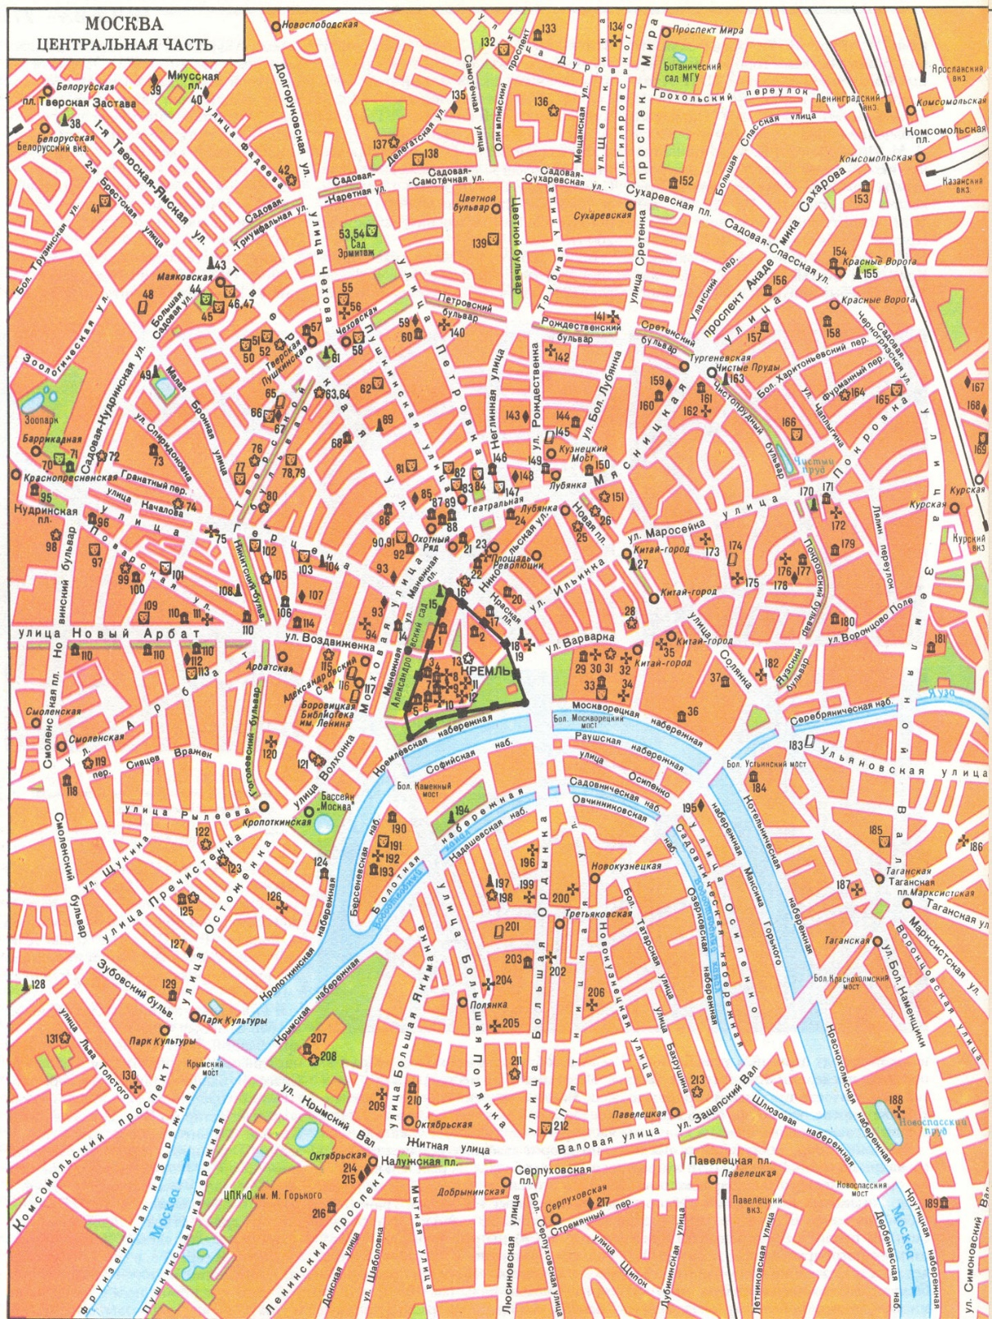
лица
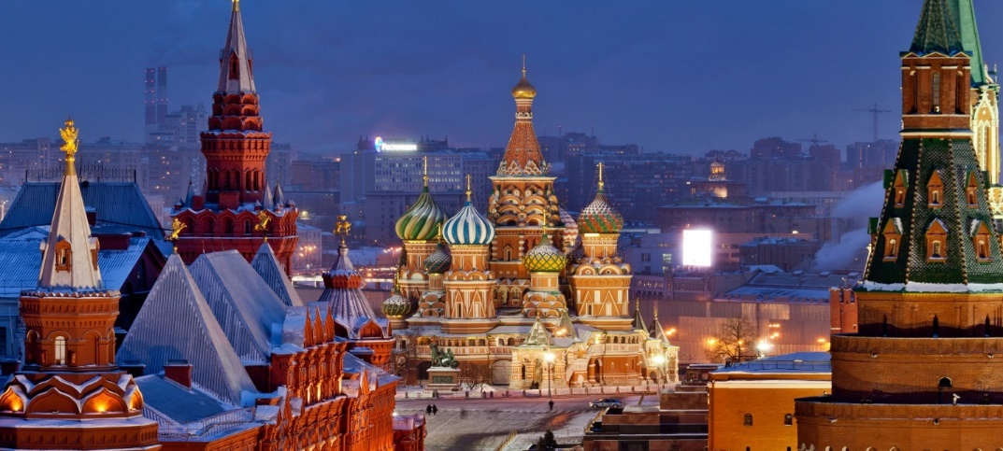
Тайны Московского Кремля

- «Подземелье Чудова монастыря»
Двадцать лет назад президент России Борис Ельцин распорядился разыскать захоронение погибшего от бомбы террориста генерал-губернатора Москвы Великого князя Сергея Александровича. «Подняв документы, выяснили: это место находится в подклете церкви свт. Алексия Митрополита бывшего Чудова монастыря, где через несколько лет после убийства Сергея Александровича специально освятили храм-усыпальницу во имя преподобного Сергия. Сделав раскоп, могилу нашли сравнительно быстро, – вспоминает Сергей Девятов. – Останки Великого князя с почетом перезахоронили в родовой усыпальнице Романовых – храме во имя прп. Романа Сладкопевца Новоспасского ставропигиального монастыря. Но параллельно специалисты убедились: все подземные сооружения Чудова монастыря – переходы, галереи, внутренние помещения церквей – отлично сохранились, хотя часть из них затоплена, а кое-где внутрь проникает песок. В совокупности речь идет о более чем половине всего строительного объема бывшей обители».

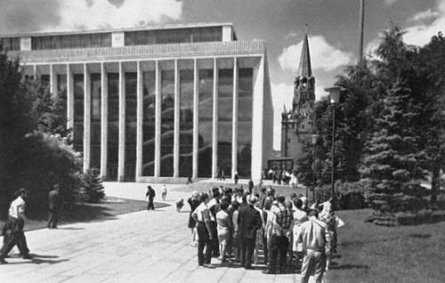
- «Слухи и тайные ходы под Дворцом съездов»
Когда в середине прошлого века рыли котлован для Кремлевского дворца съездов, обнаружили сразу три очень широких подземных хода XVI века (в каждом могла развернуться телега). Они вели от располагавшегося близ Троицких ворот дворца Милославского (тестя Алексея Михайловича по его первой жене) в центр Кремля – в сторону дворца Натальи Кирилловны, Теремного царского дворца и Годуновского дворца».А в Нижнем Тайницком саду под землей сохранилось трехэтажное здание общей площадью 990 кв.м, служившее некогда постаментом для открытого в 1898г. памятника Александру II.
Сухаревская башня
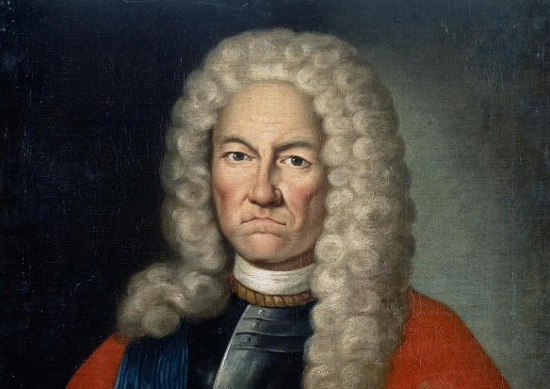
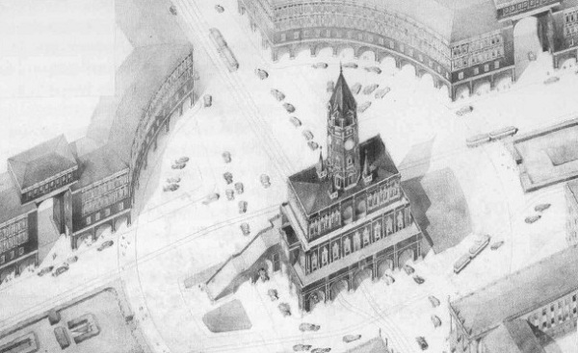
Сухаревскую башню иногда называют башней колдуна. Когда-то здесь была окраина города, поэтому для охраны было решено соорудить деревянную башню. Во времена Петра I ее перестроили уже из камня. В ней поселился соратник Петра, слывущий в народе чернокнижником, Яков Брюс. Об этом немного странном, но умном человеке ходили разные слухи. Поговаривали, что он имел магическую силу и умел исцелять больных, а также не раз отпирал с помощью каких-то неведомых сил запертые на все замки двери. Больше всего молва шла о том, то в Сухаревской башне он спрятал свои несметные сокровища. Название строения тоже обросло легендами. Считалось, что ее так назвали в честь Сухарева Лаврентия, полковника петрова стрелецкого войска, который сохранил ему верность во время стрелецкого бунта в 1689 году. Но историки считают такую версию маловероятной. Скорее всего, башню назвали так потому, что ее и Сретенские ворота охранял сухаревский полк.
Облик сооружения был псевдоготическим, и в связи с этим тоже гуляет много мифов. Один из них гласит, что архитектором Сухаревской башни был сам император, который хотел придать строению подобие корабля. По другой версии в проекте участвовал немец Франц Лефорт, который сделал башню точной копией ратуши в одном из немецких городов. В 1700 году Сухаревская башня была передана Навигацкой школе. Были достроены новые ярусы с рапирным залом, с обсерваторией для астрономических наблюдений и классными комнатами. Именно здесь учились гардемарины, ставшие прообразом героев фильма «Гардемарины, вперед!». История этой школы неотделима от легенд о первой масонской ложе в России.
После революции в 1919 году Сухаревскую башню перестроили под музей. В 1934 году ее снесли в связи с реконструкцией Сухаревской площади, направленной на усовершенствование автомобильного движения в столице. В принятие решения принимал участие И. Сталин. Научная и художественная общественность Москвы выступала против сноса, утверждая, что объект является большой исторической ценностью. Но власти не послушали ученых. В народе объяснили это тем, что в процессе разборки здания надеялись найти клад «черного колдуна» (но так ничего и не нашли). Старинная башня была разрушена, Сухаревская площадь – переименована в Колхозную.
В процессе разборки сооружения один наличник сдвоенного окна удалось сохранить – сейчас он находится в Донском монастыре. Башенные часы тоже уцелели – они установлены в усадьбе Коломенское. И фундамент Сухаревской башни цел, но он скрыт под поверхностью площади. Некоторые москвичи утверждают, что на месте легендарной башни на улице Сретенке иногда появляется привидение в образе чернокнижника, который хочет увидеть свое жилище, но не может его отыскать.

Тверская улица
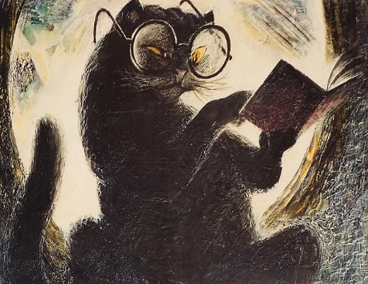
По одной из легенд на Тверской дважды в месяц можно увидеть большого черного кота. Черный кот выходит из стены одного здания и уходит в другую. Этот кот занесен в Международный справочник привидений.

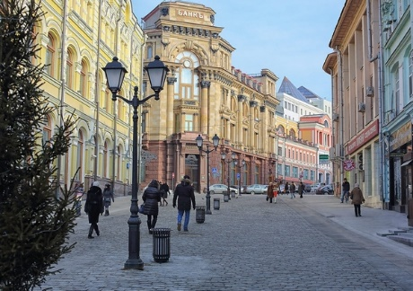
Кузнецкий мост
С этой улицей связаны две легенды. Два века назад Кузнецкий мост был одной из самых светских столичных улиц: здесь постоянно прогуливались модницы, собиралась знать, а молодые бездельники проигрывали в рулетку состояния бога­тых отцов. Для проигравших эта улица вмиг становилась ненавистной, начинали приходить мысли о самоубийстве. Когда игра в рулетку достигла пика популярности, а проигравшихся стало слишком много, город облетела следующая легенда.
- «Cерый экипаж»
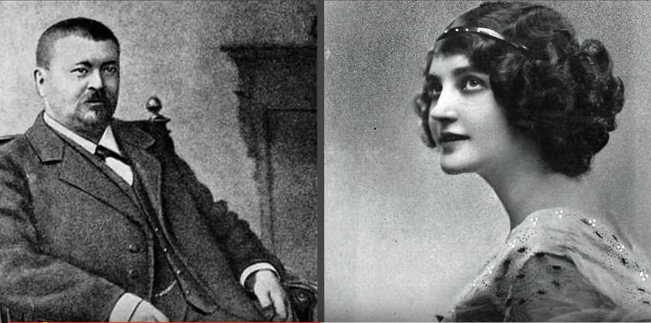
Ночью на Кузнецком мосту стал появляться серый экипаж, возница которого предлагал разорившимся игрокам проехаться бесплатно. Все, кто садился в таинственный экипаж, исчезали безвозвратно. Позже легенда претерпела изменения, горожане начали делиться другой, не менее кровожадной, историей, связанной с именем любовницы известного мецената Саввы Морозова француженки Жужу. Она работала в одном из модных домов и однажды, проезжая по улице, услышала, как мальчишка-газетчик выкрикивает: "Савва Морозов покончил с собой в Ницце!" Жужу бросилась купить газету, но внезапно была сбита встречной каретой. После захода солнца в подворотне на Кузнецком мосту был найден труп мальчика-газетчика, задушенного женским чулком. Как показала экспертиза, чулок принадлежал француженке, которая уже несколько часов лежала в морге. Очевидцы говорят, что силуэт высокой девушки в белом до сих пор появляется теплыми ночами в этом мистическом месте.

- «Московский драматический театр им. А.С. Пушкина»
Свернув на Тверской бульвар, можешь увидеть здание самого таинственного театра Москвы. В прежние времена он носил название Камерного театра. Театр соседствует с церковью Иоанна Богослова, а сцена его была построена на месте церковного погоста. Труппе, каждый день танцующей на костях, ничего хорошего ждать не приходилось. После августовского постановления 1946 года, фактически запрещавшего постановку пьес зару­бежных драматургов, отсюда выжили его основателей – режиссера Александра Таирова и актрису Алису Коонен, а спустя три года Камерный театр был реорганизован. Таиров вскоре умер, а Алиса прокляла новый театр. С тех пор его судьба не задалась, а после смерти Коонен в 1974-м по ночам по театру стали бродить два призрака – Режиссер и Актриса. Интересно, что он обычно появлялся перед очередной отставкой главного режис­сера, а Алиса своим появлением обеспечивала провал любой премьеры. В 1991 году театр освятили. Говорят, после этого у актеров было видение – огромная синяя бабочка: символ того, что Алиса забыла свои обиды. Привидения больше не появлялись.
Мясницкая улица
Нынешняя Мясницкая улица с XVI века меняла название пять раз. Она была Фроловской, Евпловской, Первомайской и улицей Кирова. Мясницкой она стала называться в честь Мясницкой слободы, где находилось большое количество мясных лавок. С этим местом связана история о скряге Кусовникове. По легенде, они с женой, боясь потерять накопленные деньги, спрятали их в печь. Во время отсутствия супругов дворник разжёг печь, и все спрятанные деньги сгорели. С тех пор после смерти Кусовникова на Мясницкой улице стал появляться призрак старика. Считается, что встреча с привидением сулит проблемы с финансами.
Улица Большая Ордынка
Целую стаю кошек-призраков не раз замечали у дома № 53 по Большой Ордынке. По легенде, здесь некогда обитала любительница кошек. Она построила домики для них на своем участке, что не понравилось соседям, и они выпустили животных. Так, их призраки бродили по улицам, пытаясь отыскать свой дом. Говорят, встреча с ними приносит неудачу.
Церковь Всех Святых на Кулишках
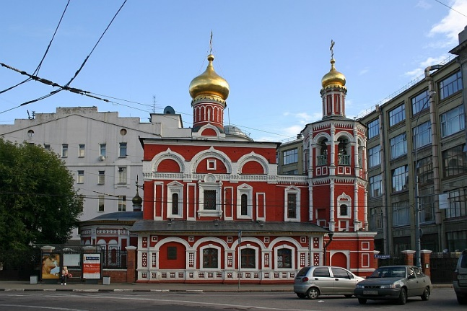
В честь победы на Куликовском поле в 1380 году Дмитрией Донским на месте древнего языческого капища был заложен храм,где были захоронены герои битвы.
По преданию, когда мимо храма провозили тело убитого Лжедмитрия, поднялась ужасная буря, которая «сорвала на Кулишке крышу с башни ворот». На этом проделки нечистой силы не закончились. Осенью 1666 года во время церковной службы вдруг началось свечение и громкий стук, а в Троицкой богадельне поблизости старухи начали разговаривать не своими голосами и бесчинствовать.
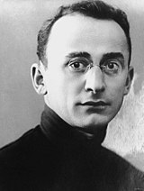
Малая Никитская улица
Дом Берии – здание на Малой Никитской улице в Москве, вокруг которого уже в конце ХХ века было сложено множество легенд.В Москве расположено старое здание, в котором ранее проживал Лаврентий Павлович Берия — бывший руководитель НКВД, проводивший ядерные, ракетные, научные и военно-исследовательские секретные работы в СССР.Судьба уготовила чиновнику высокого ранга не самую спокойную смерть. Государственного деятеля обвинили в измене Родине и осудили как английского шпиона. Впоследствии, высокого чиновника приговорили к расстрелу.
Дом Берии — самый страшный дом в Москве до 1953 года.
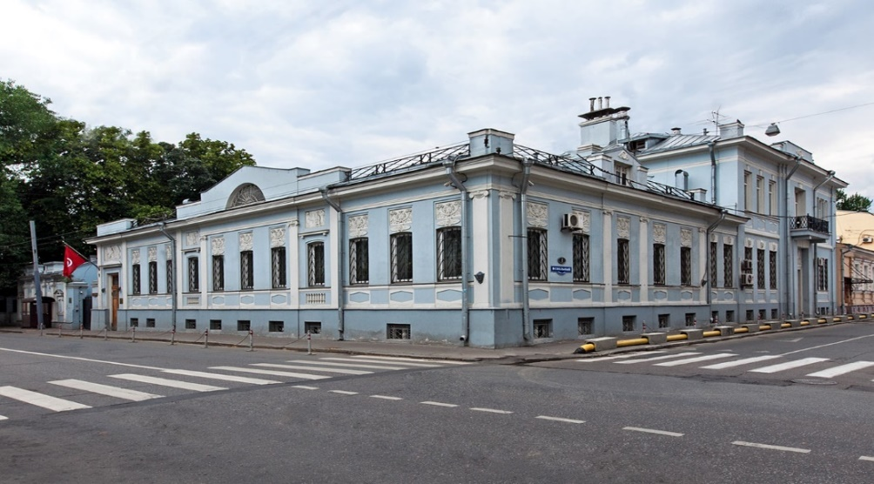
Интерес представляет дом, где некогда жил Лаврентий Павлович. Примечателен особняк тем, что дух бывшего владельца периодически появляется в его стенах. Сложно сказать насколько это соответствует истине, поскольку подобные случаи научных доказательств не имеют. Тем не менее, естьнемало свидетельств тому, что мистические явления, все же происходят.
Дом, в котором ранее проживал Л. П. Берия, находится на Малой Никитской улице, недалеко от Садового Кольца. «Знаменитым» этот дом стал вскоре после смерти владельца. Сейчас в здании находится Посольство Туниса. Очевидцы рассказывают необычные истории, которые происходят в стенах особняка. Иногда кто-то невидимый трогает и портит документы. По ночам слышны странные звуки, чье-то дыхание, шаги и покашливания. Что или кто может это делать, абсолютно не понятно, однако подобное наблюдалось неоднократно. Другие необъяснимые явления происходят несколько раз в месяц регулярно. По словам очевидцев возле здания появляется машина-невидимка. Иногда можно разглядеть светящуюся точку. Все происходит ночью возле перекрестка, в районе Патриарших прудов. В это время на улице очень тихо, только слабо доносится звук машин с Садового кольца. Тот, кто в это время будет стоять на перекрестке, услышит звук двигателя автомобиля, все ближе и ближе приближающегося к нему. Когда звук совсем рядом, кажется всего в пару метрах, и человек озирается по сторонам, на дороге совершенно никого и ничего не увидит. За звуком можно только проследить. Создается иллюзия, будто мимо проезжает машина. После этого машина-невидимка останавливается у своего особняка. Это можно понять по заглушенному двигателю и по звуку открывающейся двери автомобиля, из которого выходит человек, что-то неразборчиво говорящий. Иногда даже можно услышать пьяный женский смех. Затем слышны шаги, направляющиеся внутрь здания, заводящийся двигатель автомобиля и машина-невидимка снова уезжает в неизвестном направлении.
Дом висельников на Арбате
Дом № 14, вместо которого сейчас расположен небольшой сквер, москвичи всегда старались обходить стороной. Несмотря на то, что он принадлежал деду Суворова, затем князьям Шаховским и Оболенским, здание прочно закрепило за собой репутацию дома с привидениями или «Дома висельников».
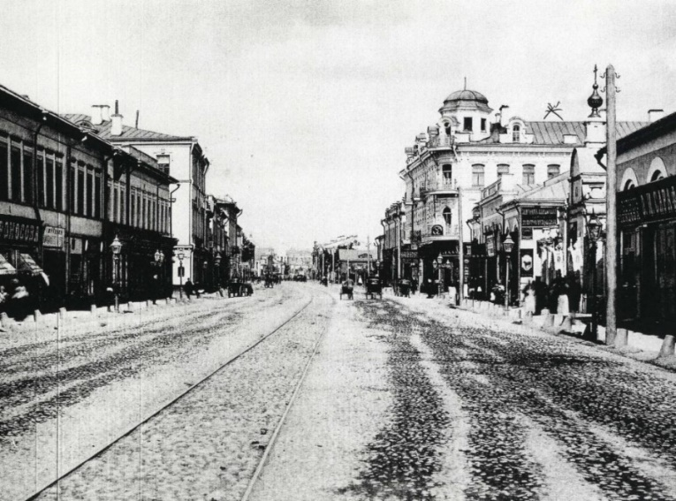
Одно время все квартиры здесь сдавались в аренду. Правда, никто из постояльцев не выдерживал здесь и трёх суток, жалуясь на страшные стуки, звоны и голоса. Те, кто вовремя съезжал, никогда сюда не возвращались, но бывали истории и пострашнее. Однажды целую семью и пятерых детей здесь нашли удавленными — зверское убийство. В конце XIX века дурная слава разнеслась по всему городу, поэтому в подвале дома прятались только уголовники и нищие.
Существует версия, что здесь жил князь Хилков, который увлекался чернокнижием и имел у себя «Брюсову книгу», по которой учился магии. Однажды один из лакеев захотел её похитить, но не успел вовремя спрятать до прихода князя и сжёг её, боясь, что кража раскроется. Правда, Хилков всё равно узнал об этом и, не выдержав потери, повесился. Возможно, это именно его душа искала заветную книгу, мешая жить приезжим.Несколько лет назад власти заговорили о том, чтобы восстановить
этот дом и организовать Музей Суворова. Правда, пока никакой подробной информации об этом нет.

Московское метро

Московский метрополитен всегда удивлял и будет удивлять своими легендами.
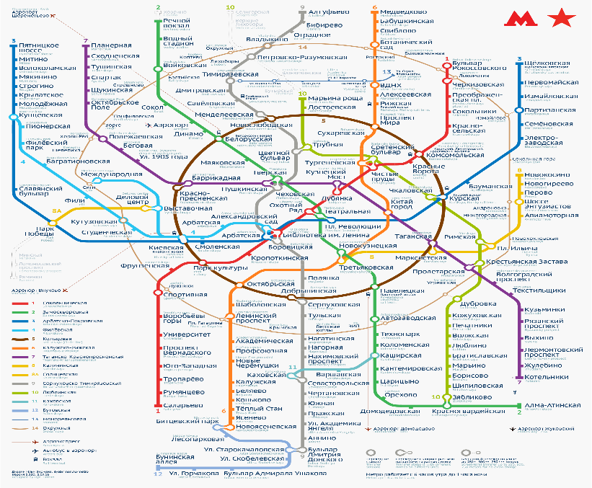
Многие москвичи знают, что есть некое тайное Метро — 2, спрятанное для верхушки советского правительства от глаз простых смертных. Вместе с этим, мало кто замечал необычную облицовку станции «Охотный ряд», которая, оказывается, была так специально задумана.

- «Метро погибших душ»
Любой уважающий себя пассажир московского метрополитена хоть раз слышал хрестоматийную легенду о том, как появилась кольцевая линия — главная изюминка столичной подземки. История гласит, что Иосиф Сталин, выслушав доклад о строительстве метро, случайно поставил чашку с кофе на схему станций. И так на проекте осталось коричневое пятно со дна чашки как раз на уровне центра города. Тем не менее, эта история не больше, чем просто миф, ибо решение о строительстве кольцевой ветки было принято после его закладки, в 1943 году. Только к 1954 кольцо сомкнулось двенадцатой станцией. К слову, все эти станции признаны памятниками архитектуры российской столицы. Как известно, московское метро было построено при Иосифе Сталине. При нем же оно могло навсегда исчезнуть, когда в 1941 году фашисты были на подступах к городу. Лазарь Каганович сам лично отдавал приказ взорвать вообще всё метро, однако эта инициатива не возымела действия. Говорят, что в первой половине дня 16 октября 1941 года метро минировали, но позже приказ Кагановича отменили. Отдельного внимания заслуживают легенды о «станциях — призраках».
Под сводами столичного метро действительно прячутся три закрытые станции: «Первомайская 2» — Арбатско-Покровская линия, «Советская» — Замоскворецкая и «Калужская» в здании депо Калужско-Рижской. От них мало что сохранилось, и увидеть их не представляется возможным. Ходят слухи, что при строительстве всех этих станций погибло много рабочих и заключенных, и потому останки замуровывали прямо в стены метро.
Ореолом загадочности окружены не только станции, но и привычные нам пассажирские поезда. Есть две интересные легенды о поездах — призраках. Как рассказывает одна из них, каждый месяц, ночью, перед самым закрытием метро, из ниоткуда появляется советский пассажирский состав сороковых-пятидесятых годов, где в кабине машиниста сидит человек в старой форме. Поезд, останавливаясь на каждой станции, изредка открывает двери. И если случайно зайти в этот поезд — призрак, то, увы, уже никогда не вернешься в мир живых.
Вторая легенда повествует о полностью пустом поезде, который можно заметить раз в месяц на Кольцевой линии после полуночи. Он тоже делает остановку на станции, но не производит саму посадку пассажиров, так как в этом поезде собраны души людей, погибших при строительстве метро.
Особняк архитектора Кекушева
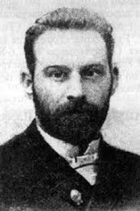
Одной из наиболее интересных построек Остоженки является собственный особняк знаменитого архитектора Л.Н. Кекушева, который строился с 1900 по 1903 год. Уже сам его вид не может оставить равнодушным даже случайного прохожего: мощные стены, заглубленные оконные проемы, нарядная угловая башенка с остроконечным завершением – все эти особенности делают особняк начала XX века похожим на замок или крепость Средневековья. Однако если вглядеться в детали, становится ясным, что перед нами великолепный пример городской усадьбы в стиле «модерн», в которой находки прошлых архитектурных эпох соединились с новаторскими идеями жилой среды начала XX века.
Кекушев – автор и владелец особняка – был архитектором, сформировавшим на рубеже XIX и XX веков лицо волшебного московского модерна. Он использовал интереснейшие находки европейских мастеров архитектуры, перерабатывая их и создавая свой собственный уникальный авторский подход. Именно Кекушев в 1898 году выстроил первое стилистически единое здание московского модерна – собственный особняк в Глазовском переулке, который известен также как дом О. Листа. Почерк Кекушева как мастера «нового» стиля определялся стремлением работать со стереометрической выразительностью каждой архитектурной детали.
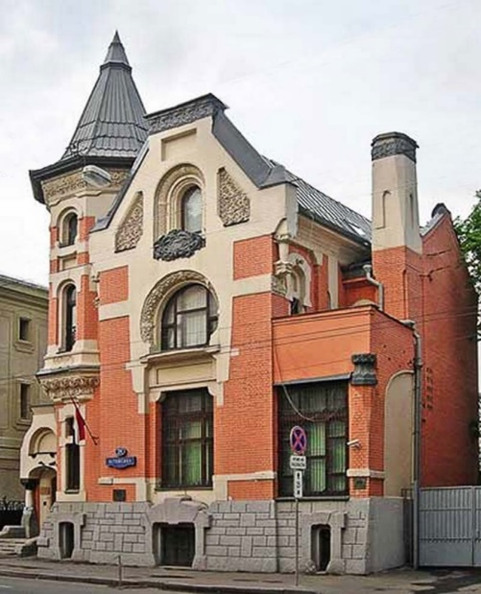
«Визитной карточкой» архитектора Кекушева было утрированное утолщение стен, которое давало возможность углубить оконные проемы подобно перспективным порталам русского средневековья. Этот прием давал Кекушеву возможность, во-первых, декоративно проработать поверхность оконных ниш, а, во-вторых, подчеркивал грандиозность постройки. Монументальность и солидность здания в совокупности с острой пластической выразительностью декоративных и функциональных элементов в многогранном творчестве архитектора Кекушева стали едва ли не главными характерными чертами его построек в Москве. В этом компоненте мастер добился значительных высот.
По всей видимости, Кекушева заинтересовала идея особняка как городской крепости нового времени, которая была так популярна на рубеже XIX и XX веков. Ведь именно на этот период пришелся необычайно бурный рост крупных европейских городов, и Москва в этом процессе не стала исключением из правил. Растущее прямо на глазах население мегаполиса, шум и сутолока столичной жизни, нарастающие городские проблемы заставляли москвичей по возможности искать покоя и уединения. Особняк с чертами архитектуры романского стиля как нельзя лучше подходил на роль уютного, защищенного от шума и суеты дома-крепости.
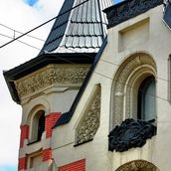
Чрезвычайно интересно декоративное оформление фасадов особняка с использованием сочных рельефных панно. Цветки рябины, листья конопли и каштана образуют выразительный орнамент. В стиле модерн, где главным источником вдохновения была сама природа, подобные выразительные детали часто имели и собственный информативный подтекст. Можно предположить, что и Кекушев наделил элементы декора определенным потайным смыслом: рябина защищала от невзгод и неурядиц, конопля обозначала покой, а каштан – чистоту и невинность. В собственном особняке Кекушева консерватизм идеи дома-крепости сочетается с новаторскими для того времени идеями организации жилища.
Одной из первоочередных задач становилось создание комфортной и эстетичной жилой среды: планировка особняка у Кекушева составлена по принципу перетекающего, взаимодополняющего пространства. Композиционный центр – парадная лестница – позволяет логично сгруппировать внутренние помещения, сделать их легкодоступными и, при надобности, изолированными, что помогло избавиться от чрезмерной открытости анфиладной планировки. Наш особняк, несмотря на его старинный облик, был оснащен всеми новинками городских коммуникаций: сюда было проведено электричество, водопровод и центральная канализация.
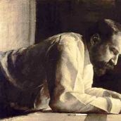
Строя особняк, Кекушев желал сделать его своей «визитной карточкой». В качестве автографа он разместил над главным щипцом эффектную скульптуру льва, ведь изображение этого животного стало его узнаваемой «подписью» на многих московских зданиях. Однако в советское время, а, возможно, и раньше, скульптура таинственным образом исчезла. Впрочем, загадки кекушевского особняка на Остоженке связаны не только с исчезновением льва: по невыясненным причинам архитектор пытался продать этот дом сразу же после постройки, хотя не нуждался в деньгах. Кроме того, построив особняк для своей горячо любимой семьи, Кекушев почти не жил здесь, предпочитая съемные квартиры.
Судьба Кекушева сложилась в дальнейшем удивительным образом: на пике карьеры он внезапно полностью прекратил архитектурную деятельность и навсегда исчез из общественной жизни города и из собственной семьи. Даже дети Кекушева не смогли точно указать причину такого поведения. Не известны также время его смерти и место захоронения. Неслучайно, окутанный мистическим ореолом особняк рассматривается исследователями как один прототипов дома Маргариты из знаменитого романа М.А. Булгакова «Мастер и Маргарита». Сейчас в особняке размещается Оборонное ведомство Посольства Арабской Республики Египет.
Дом на Набережной
Место, где стоит дом, издавна называли Болотом – из-за водоема, заросшего тиной и ряской. В XVI веке боярин Берсеня Беклемишев (по его имени и набережная названа Берсеневской) начал строить тут свои палаты. Не достроил – был казнен по приказу царя Василия III.
Строительство завершил думский дьяк Аверкий Кириллов, но и тому не довелось пожить на новом месте: погиб во время стрелецкого бунта. Примерно в те же годы на Болоте казнили государственных преступников, разбойник Ванька Каин грабил здесь проезжавших купцов, а совсем неподалеку устраивали кулачные бои. Одним словом, место гиблое, не для жизни…
Однако именно в районе Берсеневской набережной, на улице Всехсвятской, что на правом берегу Москвы-реки, на месте бывшего Винно-Соляного двора, в конце 20-х годов прошлого столетия решили строить «Дом будущего» для партийной элиты. Официально он тогда именовался «домом для ответственных работников ЦИК и СНК Союза ССР, ВЦИК и СНК РСФСР».
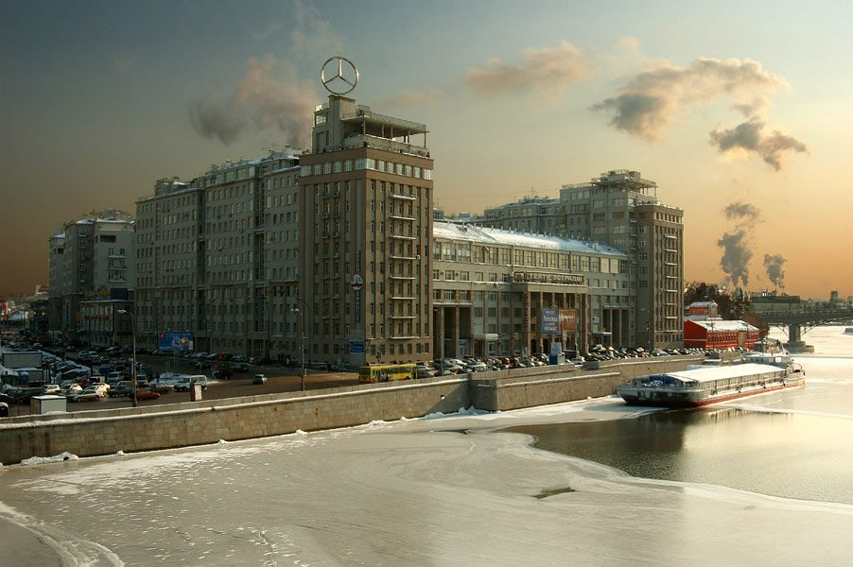
Проектом руководил архитектор Борис Иофан. Фундамент поставили прямо на надгробиях старого церковного кладбища. Общая площадь сооружения составила 400 тысяч квадратных метров. Таких гигантов Москва еще не знала. В здании было 10 этажей, на каждом по две квартиры с общей лестничной клеткой. В каждом подъезде – лифт. Кроме 505 квартир в доме располагались магазины, прачечная, парикмахерская, столовая, поликлиника, детский сад, почта, телеграф, сберкасса, спортзал, кинотеатр, клуб. Партийным чиновникам старались обеспечить комфортное существование.
Среди первых жильцов дома были маршалы Тухачевский и Жуков, Берия, дети Сталина. Заселялись жильцы по особым правительственным спискам.
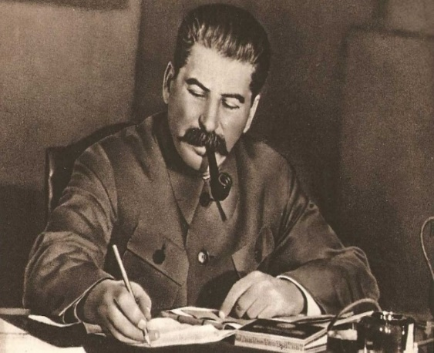
В здании нет 11-го подъезда. Во время строительства, в 1930 году, произошел пожар. Проект не укладывался в сроки, и тогда было решено поделить площадь квартир 11-го подъезда между соседними с ним 10-м и 12-м , так как эти подъезды по первоначальному замыслу якобы должны были быть особо привилегированными и иметь по одной квартире на каждом этаже.
А ведь подъезд – это не только квадратные метры квартир, но и переходы с этажа на этаж – лифты, лестницы, лестничные клетки. Куда «ушли» квартирные метры – понятно, они присоединились к соседним квартирам. А куда делось остальное пространство?
Рассказывают, что между стенами квартир тянулись тайные коридоры, куда каждый вечер проникали сотрудники Лубянки, чтобы слушать, о чем говорят жильцы.
То и дело кого-то арестовывали, но соседи ничего не видели, так как агенты госбезопасности попадали на лестничные площадки не через подъезды, а по системе мусоропровода. Рассказывают, что арестованных спускали на лифте в подвал, на минус третий этаж, где уже дожидалась вагонетка. Оттуда по подземному тоннелю их доставляли прямо на Лубянку…
Еще когда дом только заселялся, по ночам в окрестностях здания видели призрак девушки в цепях и силуэт разбойника Ваньки Каина, а у Кирилловских палат слышались какие-то вопли и стоны. Ныне ходят слухи, будто бы по ночам хозяевам квартир не дают покоя крики, шаги и голоса. Это якобы фантомы бывших жильцов не находят себе покоя…
А еще близ Дома на набережной появляется призрак, известный как Дочь Командарма. По бытующей в народе версии, родителей девушки во время репрессий арестовали днем на службе. Вечером приехали за их дочерью из НКВД. Но девушка заявила, что никого не впустит, а первого, кто решится войти в дверь, застрелит из отцовского нагана. Она прекрасно стреляла. Доложили наркому Ежову, он распорядился наглухо забить в квартире все входы и выходы, отключить воду, свет и телефон. Неделю девушка звала на помощь, но соседи даже близко боялись подойти к квартире.
В конце концов крики затихли. Не то она умерла от голода и жажды, не то застрелилась сама. Но с тех пор по ночам ее можно встретить на набережной рядом с Театром эстрады. По поверью, после встречи с Дочерью Командарма следует подать милостыню первому попавшемуся нищему — иначе усопшая вас накажет!
Любопытную историю поведал один из жильцов, известный писатель и сценарист Эдуард Хруцкий (ныне уже покойный):
«Я близко дружил с соседями сверху, очень приятные были люди. Приближался Новый год, я поднялся к ним в квартиру, чтобы пригласить их отметить праздник вместе и застал их пакующими вещи. Они получили долгожданное разрешение на выезд в Израиль. На сборы дали меньше суток, с собой разрешили взять лишь несколько чемоданов. На следующий день какие-то люди вывезли из квартиры всю мебель, вплоть до скрипучих табуреток. Она осталась совершенно пустой, только по углам валялись пачки старых газет и журналов.
Но жизнь продолжалась, через два дня – Новый год. Как всегда, мы встречали его в шумной компании. Гости разошлись далеко за полночь. Я вышел из прокуренной квартиры на балкон глотнуть воздуха и неожиданно услышал, что наверху играет музыка. Было такое танго довоенное - «В парке Чаир». Мне стало любопытно: неужели новые жильцы въехали так, что никто этого не заметил?»
Хруцкий поднялся на этаж выше, подошел к дверям, за которыми явственно слышалась старая мелодия, и нажал кнопку звонка. Музыка моментально стихла, оборвавшись на полуслове. Полная тишина. Хруцкий потянул за ручку, и дверь открылась. Он включил свет в коридоре, прошел по квартире – она была совершенно пуста.
Позже писатель узнал, что в 30-е годы там жила семья репрессированных, которые до ареста очень любили слушать это танго…
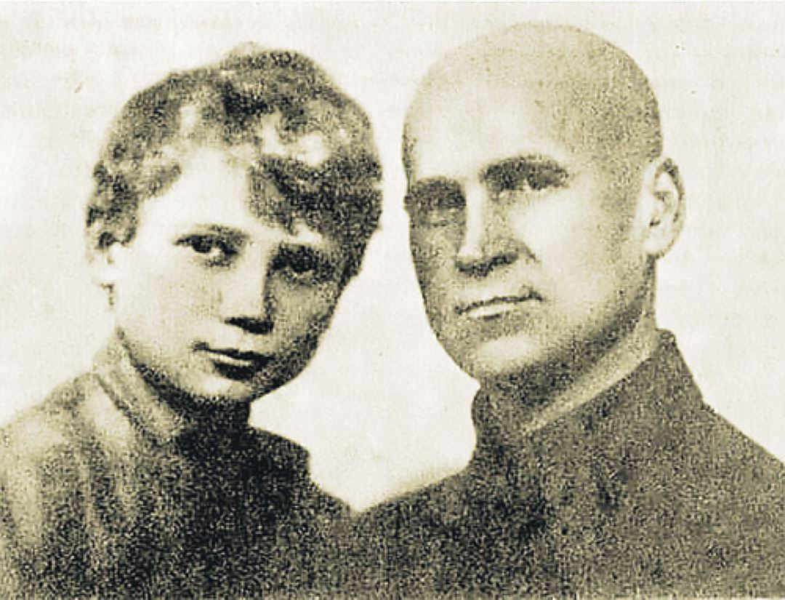
С Домом на набережной связана и история одной из самых неординарных личностей прошлого столетия - Левы Федотова. И по сей день исследователи строят догадки: как простой московский старшеклассник сумел в своем дневнике не только точно предсказать дату начала Великой Отечественной войны, но и практически описать весь ее ход?
Лев Федотов родился 10 января 1923 года. В 1932 году семья Федотовых получила квартиру в знаменитом Доме на набережной. А еще три года спустя отец Левы, ответственный партийный работник, трагически погиб на Алтае. Подросток был болезненным и очень много читал. Его сосед по дому, будущий писатель Юрий Трифонов, вспоминал: «Он был удивительно всесторонне развитой личностью… увлекался в особенности минералогией, палеонтологией, океанографией, прекрасно рисовал, его акварели были на выставке, он был влюблен в симфоническую музыку, писал романы в толстых общих тетрадях в коленкоровых переплетах…»
С 1940 года Федотов начинает вести подробные дневники, в которых не только описывает события собственной жизни, но и очень подробно рассказывает о том, что должно случиться в мировых масштабах. Свою тайну Лева тщательно скрывает даже от самых близких.
С началом войны, несмотря на слабое здоровье, юноша настойчиво просится добровольцем на фронт. Наконец его направляют в учебную часть под Тулой. Но добраться до фронта Федотову так и не суждено: 25 июня 1943 года грузовик с призывниками попадает под бомбежку на Курской дуге…
Много лет спустя, незадолго до смерти, мать Левы, Агриппина Николаевна Федотова, передала 15 тетрадей, исписанных мелким почерком сына, другу его детства, писателю Михаилу Коршунову. Так дневники московского школьника начала 40-х стали достоянием общественности. Их появление вызвало самую настоящую сенсацию: ведь Лева, получается, заранее предвидел события, о которых знать никак не мог!
Так, в записи от 27 декабря 1940 года Федотов приводит свой спор с одноклассниками. Речь шла о космических полетах. Федотов тогда шутя заявил, что американцы полетят на Марс в 1969 году. Он немного ошибся: в 1969 году американцы полетели не на Марс, а на Луну. 5 июня 1941 года Лева выводит в своем дневнике: «Я думаю, что война начнется или во второй половине этого месяца, или в начале июля, но не позже, ибо ясно, что германцы будут стремиться окончить войну до морозов».
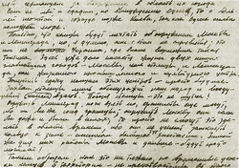
Впоследствии читавшие дневник историки были шокированы: рядовой советский школьник не только изложил в своих записях детали сверхсекретного плана Гитлера «Барбаросса», но и отразил все подробности его провала. Он также предсказал весь ход войны, предвидел, какие страны войдут в антигитлеровскую коалицию, предрек штурм Берлина. В том же дневнике есть фраза: «Я, правда, не собираюсь быть пророком, но все эти мысли возникли у меня в связи с международной обстановкой, а связать их, дополнить, помогли мне логические рассуждения и догадки. Короче говоря, будущее покажет». Откуда взялись у обычного старшеклассника сведения о «международной обстановке»? Информация, просачивавшаяся в прессу, была весьма скудной и подвергалась тщательной цензуре. В основном газеты печатали радужные статьи по поводу советско-германского пакта о ненападении. Доступа к секретным архивам у Федотова не было. Между тем в день подросток исписывал мелким почерком по сто страниц текста. Нет никакого сомнения в том, что «логические рассуждения» тут абсолютно ни при чем: записи велись в некоем измененном состоянии сознания.

Патриаршие пруды
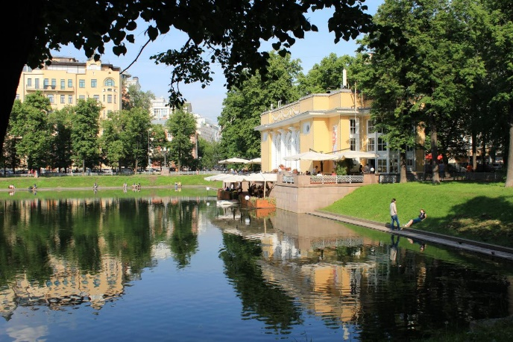
Изначально на этом месте располагалось Козье болото,издавна пользующееся дурной славой.
Патриаршие пруды стали особенно популярны благодаря роману «Мастер и Маргарита» Булгакова.
В романе Михаила Булгакова нет случайностей, и каждая деталь имеет мифологический смысл. Почему же писатель выбрал в качестве места первого появления Воланда в Москве Патриаршие пруды? В средние века местность, на которой сейчас расположены Патриаршие пруды, называли Козьими болотами. Это, на первый взгляд очевидное название, на самом деле связано не с козами, а с кознями злых сил, точнее — неприкаянных душ. Досаждают ныне живущим призраки людей, которых некогда принесли в жертву языческие жрецы, — если верить легенде, на территории сегодняшних Патриарших в древности находились кровавые капища. Любопытно, что иногда бедолагам, чью жизнь приносили в дар богам, отрезали головы, что более чем очевидно свидетельствует в пользу того, что место для встречи Берлиоза с Сатаной Михаил Афанасьевич выбрал вовсе не случайно.
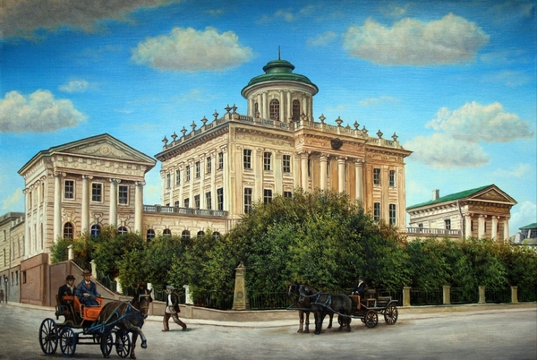
Дом Пашкова
Величественное здание, возвышающееся на Ваганьковском холме, на пересечении Моховой улицы и Знаменки, известно каждому москвичу. Это легендарный дом Пашкова, один из красивейших памятников архитектуры в столице и общепризнанный символ Москвы. Здание, построенное в 18 веке, считающееся одним из символов Москвы, сменившее несколько владельцев и пережившее разнообразные исторические катаклизмы, просто обязано скрывать в себе множество загадок и тайн.
Одна из историй утверждает, что Ваганьковский холм, на котором стоит дом, содержит в себе множество подвалов и полуразрушенных ходов. Некоторые исследователи считают, что здесь может быть спрятана легендарная библиотека Ивана Грозного – уникальная коллекция книг, последним владельцем которой был Иоанн IV.
Ходят также и совсем невероятные слухи о том, что в доме Пашкова обитает настоящий «библиотечный» призрак, которого можно попросить о помощи в поисках редкой книги. Разумеется, доказать или опровергнуть эти легенды невозможно.
Удивительный дом Пашкова уже почти два века привлекает к себе и туристов, и москвичей. Уникальный особняк, который выдержал разнообразные изменения и не одну реставрацию, пережил многих правителей, возвышается на холме в самом центре Москвы как символ вечности и красоты, побеждающей время.
Большой театр
28 марта 1776 года был основан, а 18 января 1825 года был торжественно открыт Большой театр. Грандиозное здание театра стало одним из символов Москвы и России. Оно пережило многое и до сих пор хранит свои секреты и тайны.
- «Театр на болоте»
Болотистое место, на котором был возведен театр, столетиями оставалось непривлекательным для строительства. Существует легенда о том, как во время чумы 1603 года, сюда, в болото, разъяренные горожане сбросили тело убитого злодея, который, прикидываясь лекарем, отравлял людей с целью наживы. "Врача-убийцу" обличил мальчик Никита, единственный выживший после прихода мрачного "лекаря" в дом Никитиной семьи, а люди убийце отмстили. На месте болота через два столетия и возвели Театральную площадь.
- «Подземная река»
Живет в Москве речка, всем знакомо ее имя, но сама она неизвестная и неизведанная. Река Неглинная. Жители московского княжества в ее прозрачной воде ловили раков и мелкую рыбешку. Но в XVIII веке в чистую воду Неглинки начали сбрасывать нечистоты. А в 1817 году москвичи и вовсе решили избавиться от грязной речушки и похоронили ее под землей. Таинственная подземная река и сейчас протекает под Москвой, в том числе, и под Большим театром. Еще под зданием во время археологических раскопок обнаружили постройку каменного века да затейливого деревянного шахматного ферзя, родом из XVII столетия.
- «Пожар»
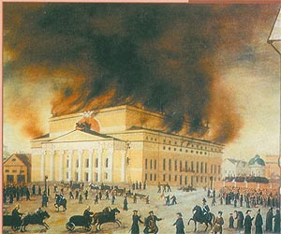
История театра началась ярко, но не радостно – с пожара. Князь Урусов начал строительство театра, который по месту своего расположения на улице Петровка (на правом берегу Неглинки) был назван Петровским. Но незадолго до своего открытия театр сгорел, а князь передал театральные заботы англичанину Майклу Медоксу. Медокс построил Большой Петровский театр, который простоял 25 лет и снова сгорел. Далее театр отстраивали заново, но то и дело случались новые пожары.

